**LAPORAN**

**MEMBUAT SOAL PILIHAN GANDA PHOTOSHOP DENGAN**

**BAHASA PROGRAM C++**



**TUGAS 1 PASCA UTS**

**ALGORITMA DAN PEMROGRAMAN 2**

**Disusun oleh :**

**Nama : Fathurrohman Solehudin**

**Nim :21040012**

**Kelas :2A**

**PROGRAM STUDI DIII TEKNIK KOMPUTER**

**POLITEKNIK HARAPAN BERSAMA**

**2022**

1. SCRIPT

//fathurrohman solehudin

//21040012

//2A

#include <iostream>

#include <conio.h>

using namespace std;

void aturan()

{

cout<<"Quiz hanya dapat dikerjakan sekali. kerjakan dengan jujur !" <<endl;

cout<<" A = Baik Sekali"<<endl;

cout<<" B = Baik"<<endl;

cout<<" c = cukup"<<endl;

cout<<" D = Kurang"<<endl;

}

int nim, benar, nilai,jmlbenar,lulus,salah;

string nama, kelas;

struct quiz{

string soal;

string pg;

char jawaban;

char key;

};

int main (){

quiz s[20];

s[0].soal="1. Anda dapat mengisi layer maupun seleksi dengan menggunakan 'Fill' Berikut ini yang tidak termasuk dalam pilihan 'Fill' adalah mengisi layer dengan.";

s[0].pg="a. Image \nb. Foreground color \nc. Background color \nd. Black (warna hitam)";

s[0].key='a';

s[1].soal="2. Anda dapat mengisi layer maupun seleksi dengan menggunakan ''Fill'. Berikut ini yang tidak termasuk dalam pilihan ''Fill' adalah mengisi layer dengan";

s[1].pg="a. Image\nb. Foreground color\nc. Background color\nd. Black (warna hitam)";

s[1].key='a';

s[2].soal="3. Sub menu 'Mode'' pada menu Image dipergunakan untuk";

s[2].pg="a. Melihat dan mengatur preset pada brush \nb. Mengatur keyboard shurtcut \nc. Membuat duplikasi image pada workspace \nd. Mengubah mode warna yang akan digunakan pada image";

s[2].key='d';

s[3].soal="4. Menu image dipergunakan untuk";

s[3].pg="a. Mengatur kalibrasi warna pada monitor \nb. Melakukan setting dan perubahan image yang sedang aktif \nc. Mengatur layout halaman \nd. Memunculkan pilihan file handling";

s[3].key='b';

s[4].soal="5. Rasterize dipergunakan untuk mengubah layer dari";

s[4].pg="a. Vektor ke bitmap/raster\nb. Grayscale ke bitmap/raster \nc. Bitmap/raster ke duotone";

s[4].key='a';

s[5].soal="6. Jika Anda mempergunakan terlalu banyak layer pada image yang sedang Anda kerjakan akan terjadi";

s[5].pg="a. Terbentuk noise pada image \nb. Image menjadi buram \nc. Aplikasi menjadi berat karena terbebani ukuran file yang besar \nd. Kemampuan komputer untuk memproses image bertambah";

s[5].key='c';

s[6].soal="7. Pasangan sub menu dan fungsinya pada menu layer berikut adalah benar, kecuali";

s[6].pg="a. New - membuat layer baru \nb. New fill layer - membuat layer vektor \nc. Add vector mask - membuat vektor masking. \nd. Arange - melakukan pengaturan posisi layer";

s[6].key='c';

s[7].soal="8. Dalam submenu New pada menu layer Anda dapat membuat....";

s[7].pg="a. Layer menu \nb. Layer set \nc. Action set \nd. History";

s[7].key='b';

s[8].soal="9. Submenu 'Type'dipergunakan untuk....";

s[8].pg="a. Mengubah parameter content yang dibuat dengan perintah New Adjustment Layer \nb. Mengubah image vektor menjadi raster \nc. Membuat penyesuaian pada layer huruf \nd. Membuat slice baru pada layer aktif";

s[8].key='c';

s[9].soal="10. Untuk membuat masking baru pada layer yang sedang aktif dipergunakan....";

s[9].pg="a. Enable/disable layer masking \nb. Create clipping mas \nc. Arrange \nd. Add layer mask";

s[9].key='d';

s[10].soal="11. Untuk mengambil sample dan meletakkannya pada image lain menggunakan tools";

s[10].pg="a. Stamp tool \nb. Marquee \nc. Shape tool \nd. Canvas;";

s[10].key='a';

s[11].soal="12. Ikon yang digunakan untuk membuat seleksi berbentuk segi empat, elips, serta baris adalah";

s[11].pg="a. Marque \nb. Cropping \nc. Stamp \nd. MDodge";

s[11].key='a';

s[12].soal="13. Berikut ini yang tidak terdapat pada tools palatte adalah";

s[12].pg="a. Dodge tool \nb. Brush tool \nc. Clone stamp tool \nd. Opacity tool";

s[12].key='c';

s[13].soal="14. Tool yang dipergunakan untuk membuat efek image gelap seperti dibakar adalah...";

s[13].pg="a. Dodge \nb. Multiply \nc. Overlay \nd. Burn";

s[13].key='d';

s[14].soal="15. Untuk memodifikasi bentuk path menggunakan tool ";

s[14].pg="a. Blur \nb. Path \nc. Path Selection \nd. Hand";

s[14].key='c';

s[15].soal="16. Untuk mempergunakan rectangular dan elliptical marquee dengan cara ";

s[15].pg="a. Tekan tombol M pada keyboard \nb. Tekan tombol F1 \nc. Menekan tombol shift \nd. Tekan tombol F10";

s[15].key='d';

s[16].soal="17. Berikut ini yang termasuk submenu pada lasso tool adalah ";

s[16].pg="a. Rectangular \nb. Elliptical marquee \nc. Magnetic lasso \nd. Magic wand";

s[16].key='a';

s[17].soal="18. Fungsi dari polygonal lasso adalah";

s[17].pg="a. Untuk membuat kotak atau lingkaran yang lebih sempurna \nb. Untuk membuat seleksi secara bebas \nc. Untuk membuat seleksi secara bebas \nd. Untuk membuat seleksi pada image yang bersudut";

s[17].key='d';

s[18].soal="19. Untuk menambah seleksi tekan …. sambil mengklik bidang yang ingin diseleksih";

s[18].pg="a. Alt \nb. Shift \nc. Enter \nd. f4";

s[18].key='b';

s[19].soal="20. Untuk mengurai seleksi digunakan tombol …. sambil mengklik bidang yang dikurangi seleksinya.";

s[19].pg="a. Alt \nb. Shift \nc. Enter \nd. F5";

s[19].key='a';

string nila[4] = {

"Baik Sekali","Baik","Cukup","Kurang"

};

//Pembukaan

cout<<"====== ====== ====== ====== "<<endl;

cout<<"====== ==== QUIZ === ====== "<<endl;

cout<<"By.FathurrohmanS === ====== "<<endl<<endl;

cout<<"Tuliskan NIM : ";

cin>>nim;

cout<<"Tuliskan Nama Lengkap : ";

cin.ignore();getline(cin,nama);

cout<<"Tuliskan Kelas : ";

cin>>kelas;

cout<<endl<<"selamat datang "<<nama<<" di Quiz yang di buat oleh fathurrohman"<<endl<<endl;

aturan();

cout<<"Apakah anda sudah siap? :) :)"<<endl;

getch();

system("cls");

//Quiz

for(int i=0;i<20;i++){

cout<<s[i].soal<<endl;

cout<<s[i].pg<<endl;

cout<<"Masukkan jawaban anda = ";

cin>>s[i].jawaban;

cout<<" \n";

if(s[i].jawaban==s[i].key) {jmlbenar++;}

else {salah++;}

}

//Jawaban Benar

cout<<"====== ====== ====== ======"<<endl;

cout<<"====== == Jawaban == ======"<<endl;

cout<<"====== ====== ====== ======"<<endl;

for( int i=0; i<20; i++){

cout<<endl<<"pertanyaan # "<<(i+1)<<endl;

cout<<s[i].soal<<endl;

cout<<s[i].pg<<endl;

cout<<"jawaban yang benar : "<<s[i].key;

cout<<"\n\n\n====== ====== ====== ====== ====== ====== ====== ======"<<endl;

}

cout<< "Terimakasih telah mengerjakan QUIZ dengan jujur"<<endl<<endl;

cout<<"tekan enter untuk melihat hasil"<<endl;

getch();

system("cls");

//Printing hasil

cout<<endl<<endl;

cout<<"====== ====== ====== ======"<<endl;

cout<<"====== === Hasil === ======"<<endl;

cout<<"====== ====== ====== ======"<<endl;

nilai=nilai+jmlbenar*5;

cout<< "Total pertanyaan : "<<20 <<endl;

cout<<"Benar : "<<jmlbenar<<endl;

cout<<"salah : "<<salah<<endl;

cout<< "Total poin : "<<nilai <<endl<<endl;

cout<<"====== ====== ====== ======"<<endl;

cout<< "Nama : "<<nama<<endl;

cout<< "Nim : "<<nim<<endl;

//nilai berdasarkan point

if (nilai > 85){

cout<< "Nilai Mutu : "<<nila[0]<<endl<<endl;

lulus = 1;

}

else if ((nilai <= 85) && (nilai > 75)){

cout<<"nilai mutu : "<<nila[1]<<endl<<endl;

lulus = 1;

}

else if ((nilai <= 75) && (nilai > 60)){

cout<<"nilai mutu : "<<nila[2]<<endl<<endl;

lulus = 2;

}

else{

cout<<"nilai mutu : "<<nila[3]<<endl<<endl;

lulus = 2;;

}

//kelulusan berdasarkan nilai mutu

switch (lulus)

{

case 1:

cout<<"ANDA LULUS !!"<<endl;

cout<<"Selamat dan tetap semangat belajar "<<nama<<" ^^"<<endl;

break;

case 2:

cout<<"ANDA BELUM LULUS !!"<<endl;

cout<<"Jangan menyerah dan tetap semangat belajar "<<nama<<" ^^"<<endl;

break;

}

getch();

return 0;

}

1. **HASIL RUNNING PROGRAM**
2. Selesai memasukan Nim,Nama,Kelas

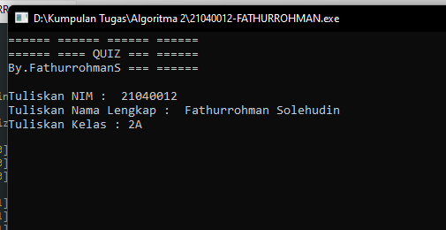

1. Tampilan sedang mengerjakan soal nomor 5

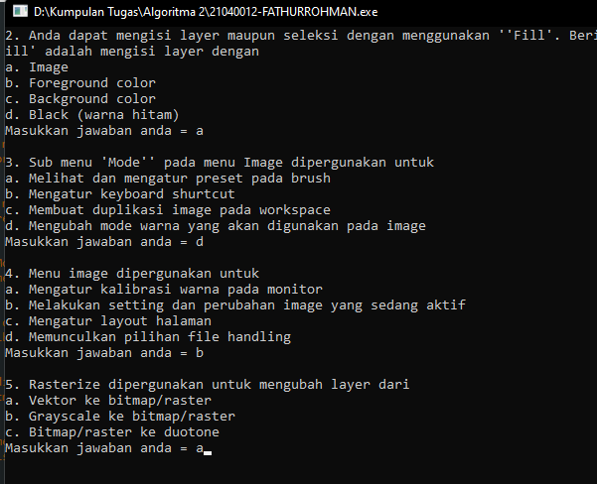

1. Tampilan hasil

